**String: การใช้ string upper case ในคำสั่งต่างๆ**

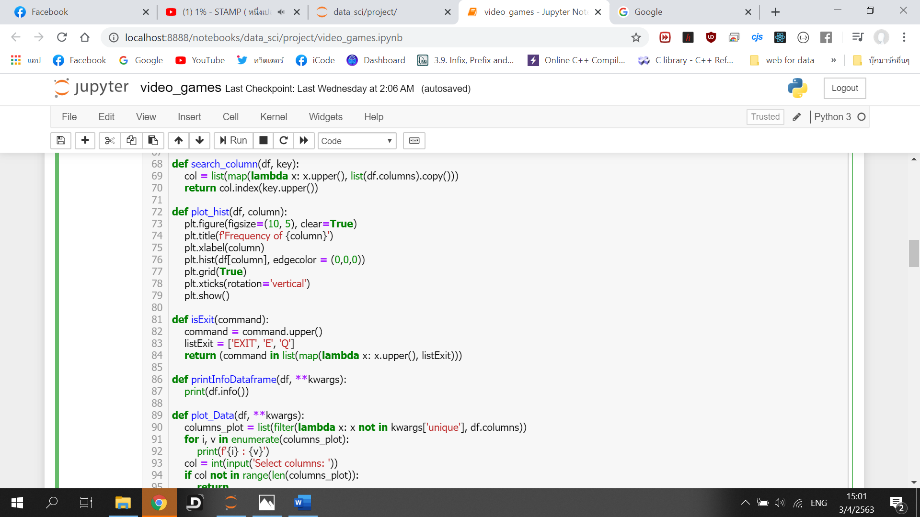figure(1.1)

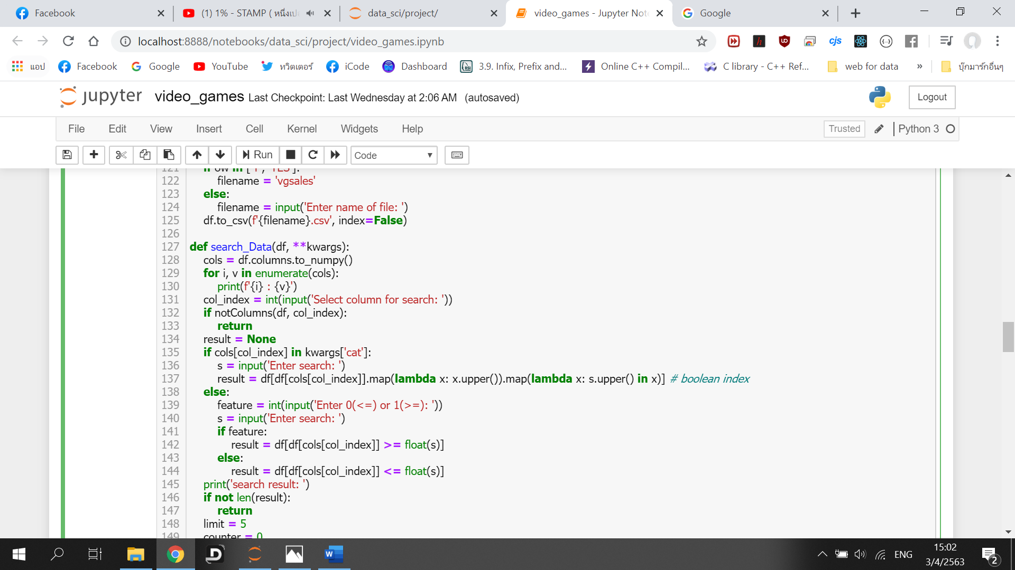 figure(1.2)

1) ใน figure 1.1 แสดงให้เห็นว่าใช้ string upper case ร่วมกับการใช้ mapping function ในการตรวจสอบว่าคำสั่งที่รับมานั้นควรจะเป็นคำสั่งในการออกโปรแกรมหรือไม่

2) ใน figure 1.2 แสดงให้เห็นว่าใช้ในการ mapping ผลลัพธ์ของ DataFrame ที่ส่งมาให้เป็นตัวใหญ่ทั้งหมดและ filter เอาเฉพาะคำที่มีคำในตัวแปร s มาแสดง

**List & Dictionary:**

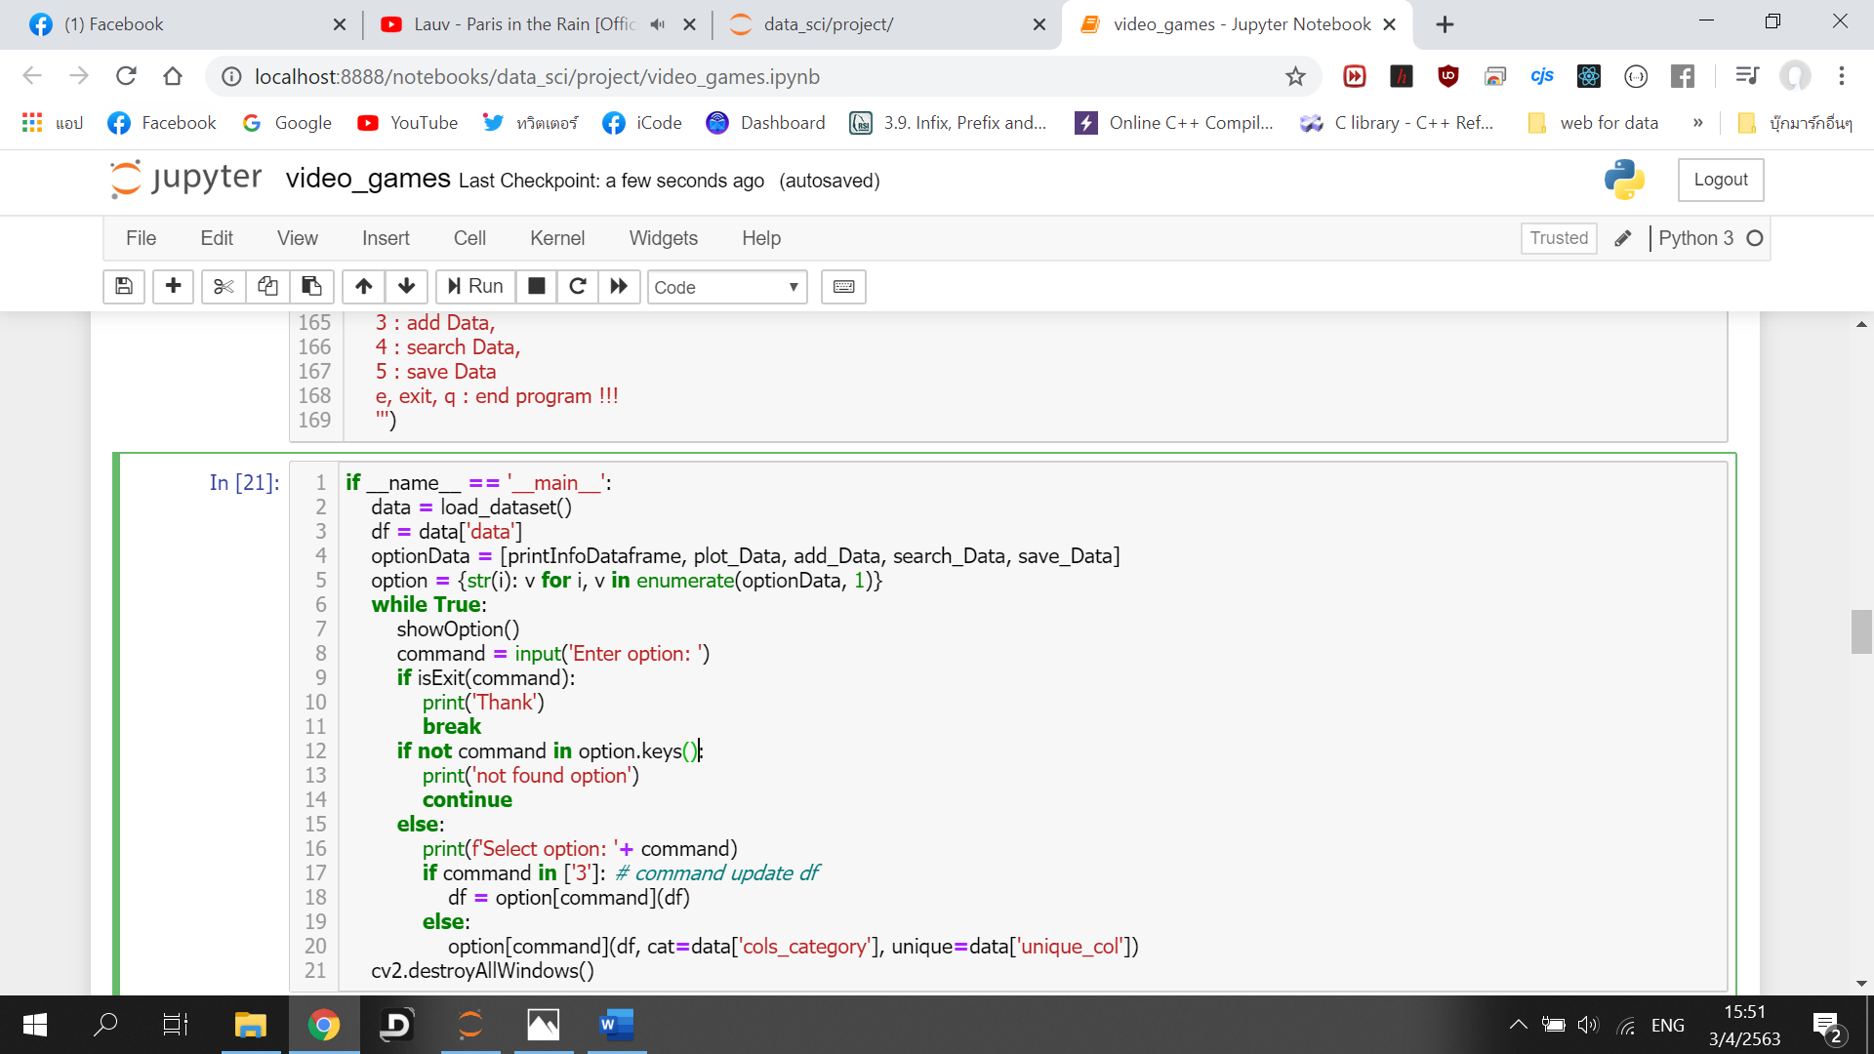figure(2)

1) ใน figure 2.1 จะแสดงให้เห็นว่าใช้ List ในการเก็บค่า location ของ method ต่างๆไว้ใน List เพื่อที่จะเก็บค่าต่างๆไว้ใน Dictionary ต่อและง่ายในการเขียนเมื่อต้องการเพิ่มค่าต่าง

2) ใช้ Dictionary ในการเก็บค่า Option ต่างๆแล้วนำค่ามา map เข้ากับ “1” -> “sizeof(Option)”

**Numpy Array:**

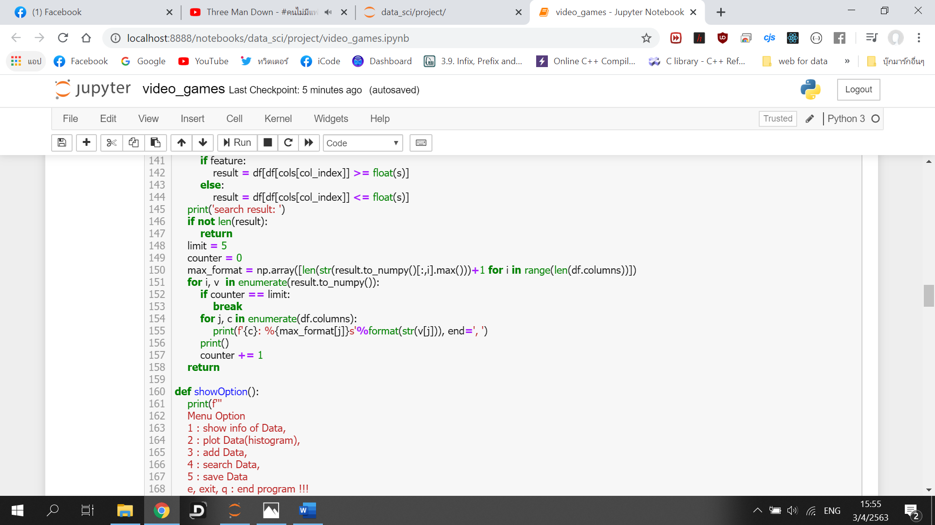figure(3)

1) ใน DataFrame จะมี method ที่ชื่อว่า to_numpy() ซึ่งเราต้องการนำค่า MAX_LENGTH_OF_STRING มาเพื่อที่จะแสดง format ให้สวยงาม และใน numpy array จะมี method max() ที่ต้องการแล้วนำขนาดที่ได้มาบวกกับ 1

หมายเหตุ: method max ใน numpy array ถ้าเป็นค่า max ใน string จะเป็นการนำ ค่า string ที่มีความยาวมากที่สุดมากแสดง

**Graph: histogram & data infomation**

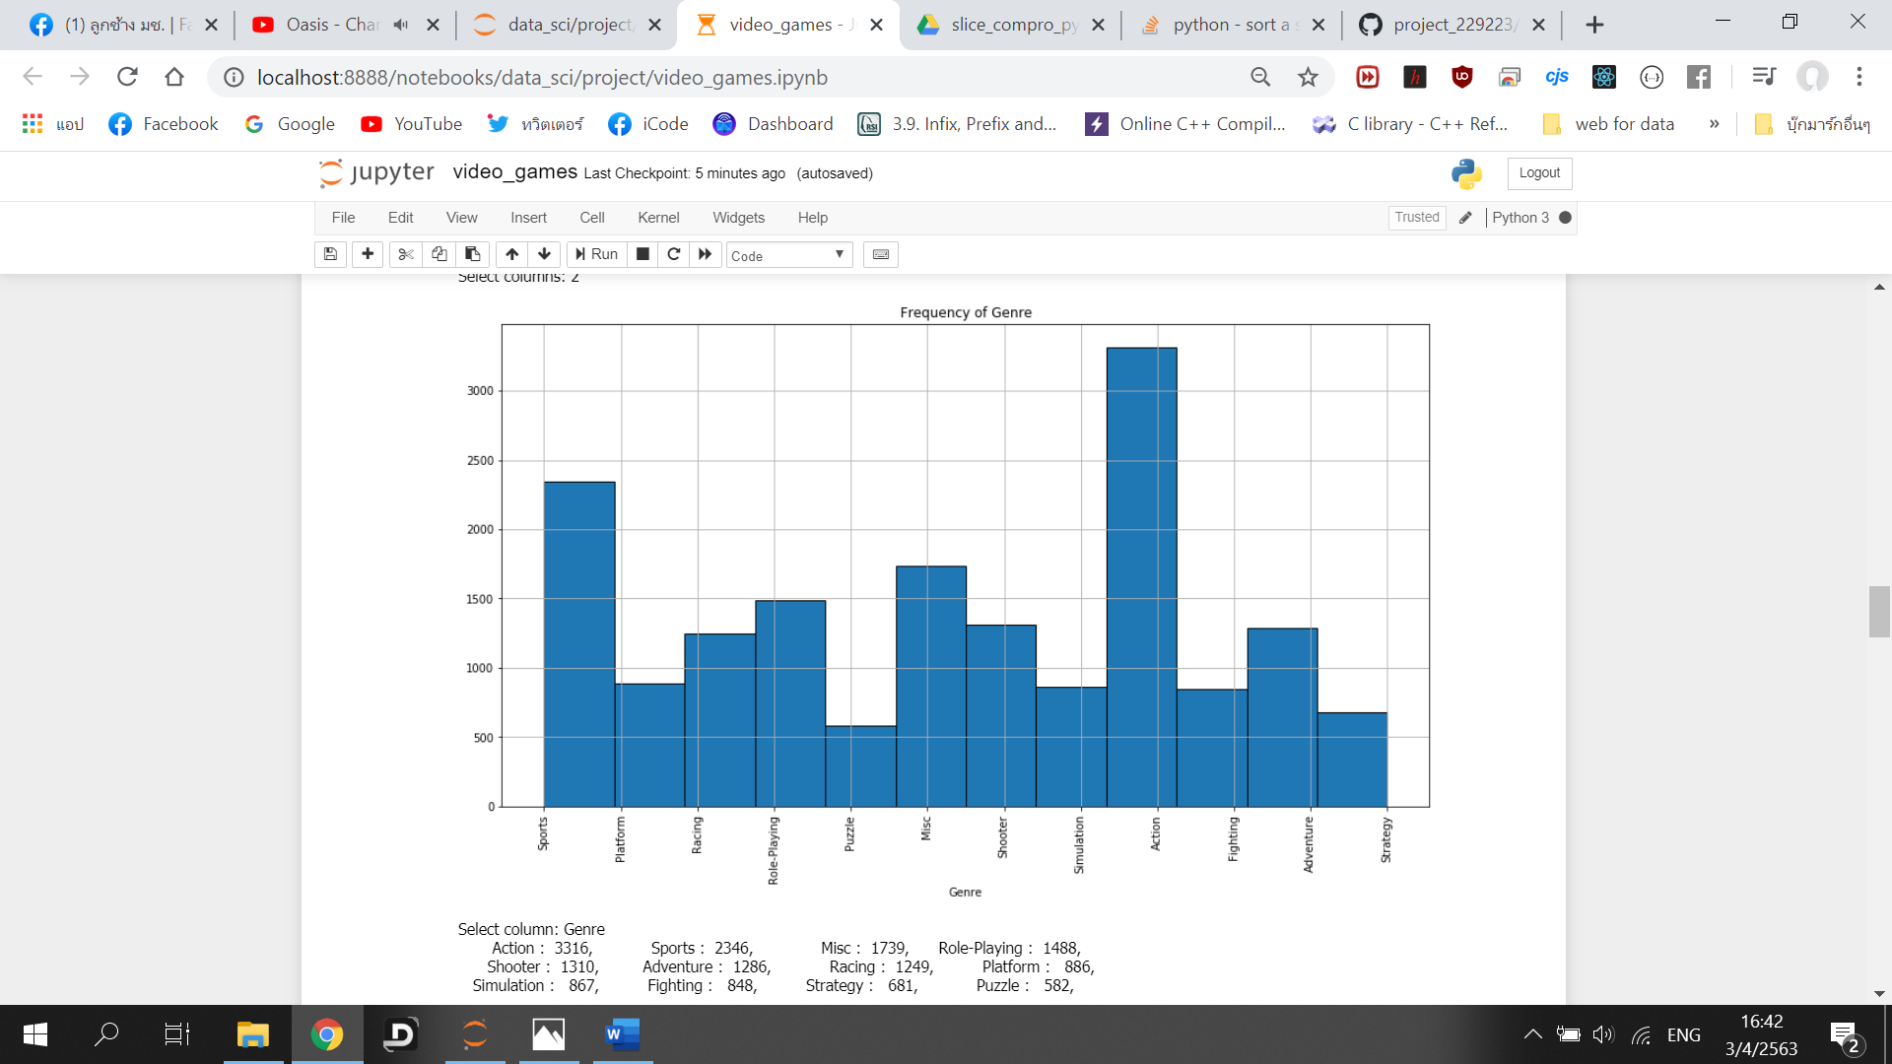figure(4)

1) แสดงเป็นกราฟความถี่ใน column นั้นๆในแกน x จะแสดงข้อมูลของใน columns และ ในแกน y จะแสดงข้อมูลคสามมูลความถี่ของการเกิดในแต่ละตัว

2) ในบรรทัดต่อไปจะเป็นการแสดงข้อมูลแบบละเอียดว่าใน column นั้นความถี่ของแต่ละตัวเป็นแบบไหน

**Edit File & Save File:**

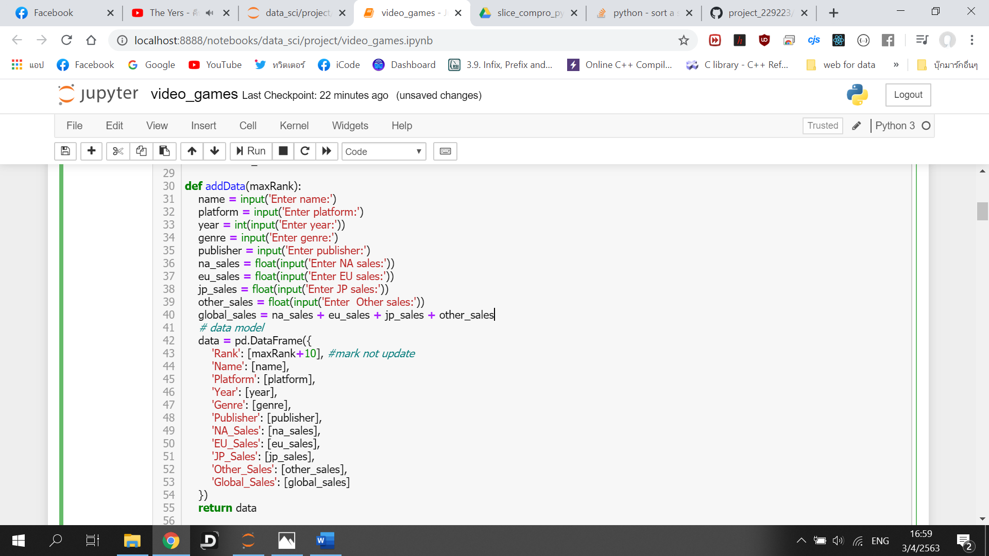 figure(5.1)

1) ขั้นตอนใน Edit file จะมีขั้นตอนดังนี้ AddData -> UpdateData -> SaveData (Optional)

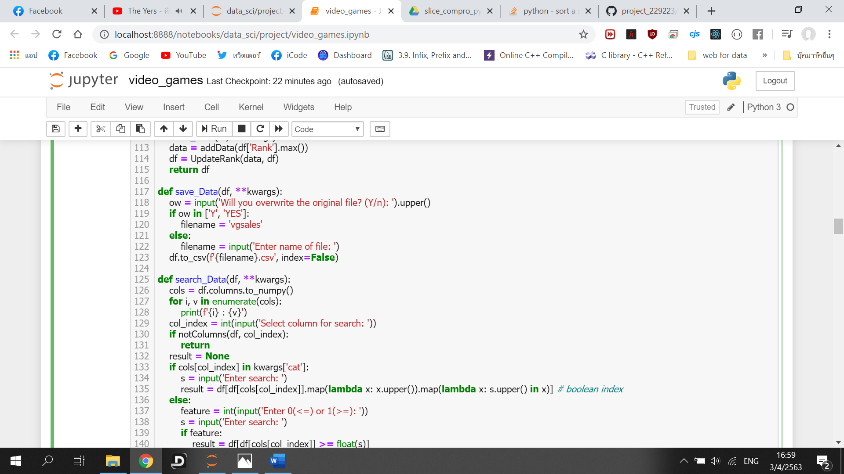 figure(5.2)

2) เป็นการ save file ที่ให้เลือกว่าจะ save ที่ file เดิมหรือไม่ (figure 5.2)

**List comprehension:**

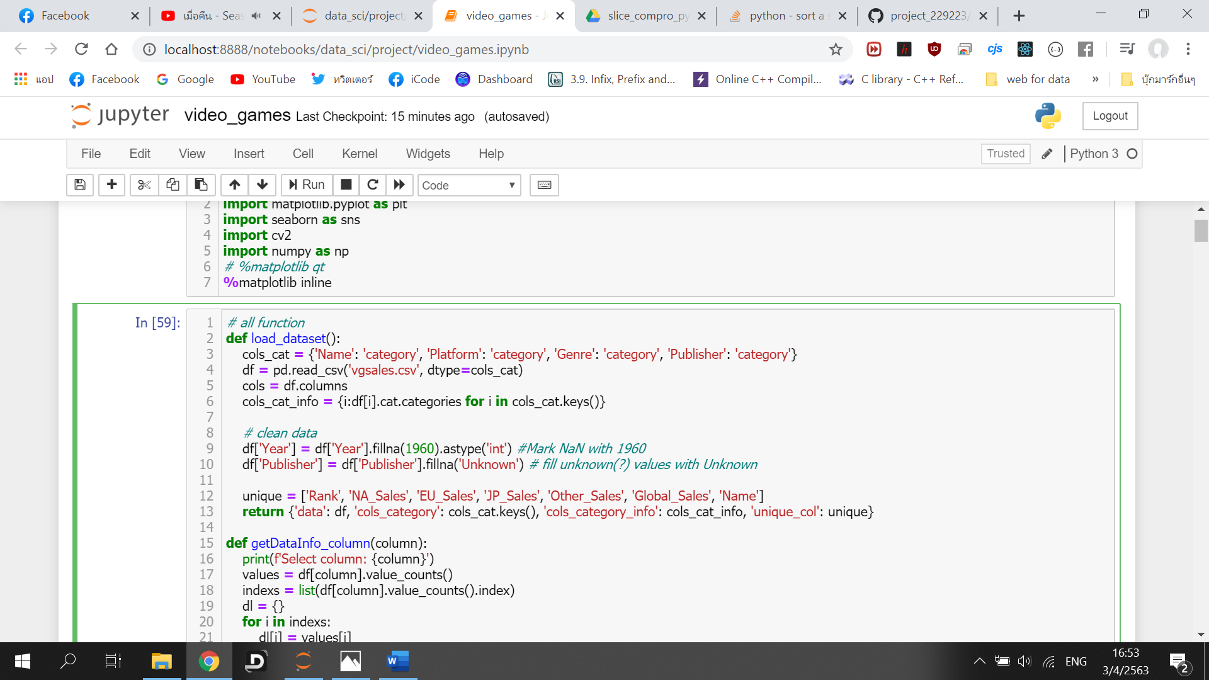 figure(6)

ใน figure 6 จะเห็นว่าใช้ for-loop ในการดึงค่า keys ใน cols_cat มาใช้งานโดยที่ให้ index เป็น key ของแต่ละตัว แล้ว values เป็น ค่าของ categories ที่ map ไป

**Scipy Function:** การใช้ pandas DataFrame ใน อ่าน data ใน file csv (figure 6) และการใช้ boolean index ของ pandas Data Frame ในการเข้าถึง (figure 1.2)